**Plug-In Thunder Client. (VSC)**

1.- Instalar el Plug-In en VSC.



2.- Crear el EndPoint para la autenticación del usuario y la generación del token.

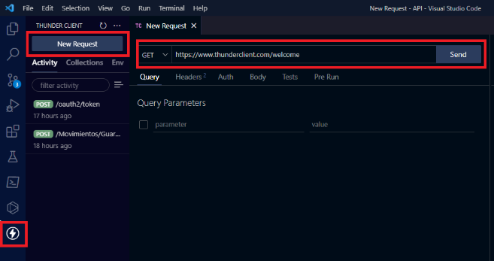

2.1.- Establecer el tipo de solicitud (POST), la ruta del EndPoint y configurar los Headers.

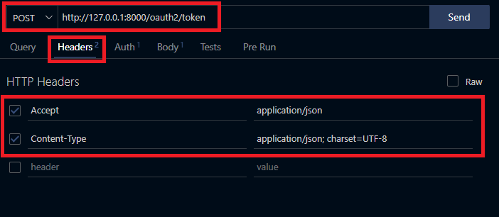

2.2.- Configurar el envío de las credenciales: *client_id* y *client_secret*.

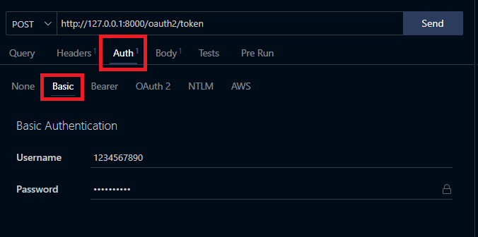 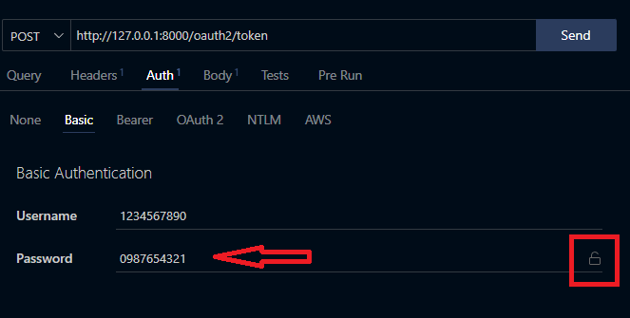

2.3.- Configurar el envío de parámetros: *username* y *password*.

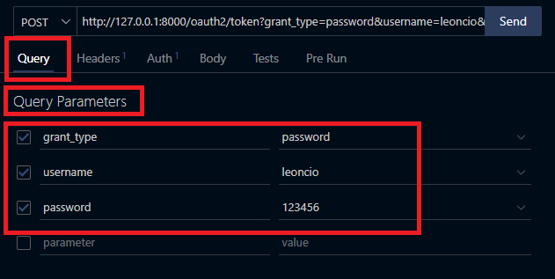

3.- Crear el EndPoint protegido: *GuardarMovimiento*.



3.1.- Establecer el tipo de solicitud (POST), la ruta del EndPoint y configurar los Headers.

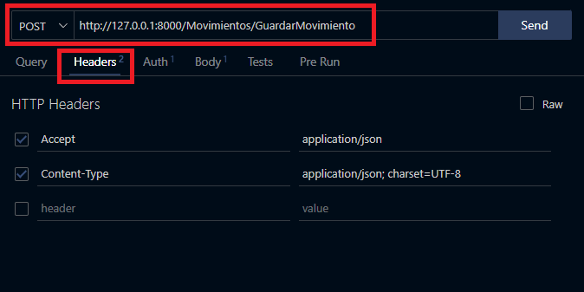

3.2.- Cargar en el la información en formato JSON que se va a guardar en la Base de Datos.

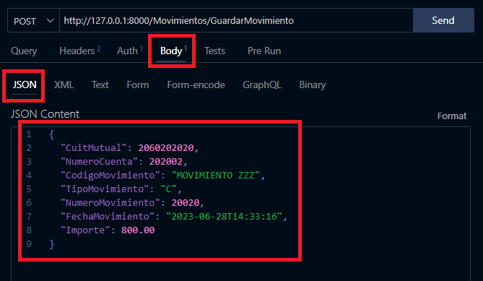

4.- Secuencia del proceso.

4.1.- Enviar la solicitud del token ejecutando el EndPoint del punto nro. 2 para que este devuelva el token si la autenticación es válida.

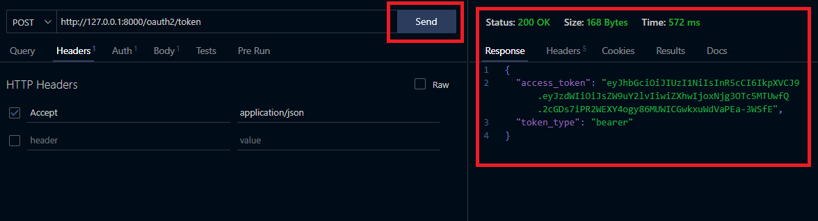

4.2.- Se selecciona y copia el token devuelto y éste se pega en la sección Auth->Bearer del EndPoint del punto nro. 3 que envía la información a guardar.

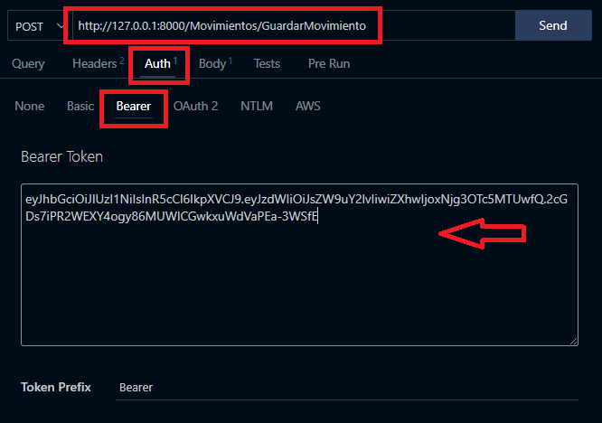

4.3.- Si el token resulta válido se obtiene la una respuesta satisfactoria.

